环境保护研究所系列学术论坛
关于韩国江原大学Yong Sik Ok教授
学术报告的通知

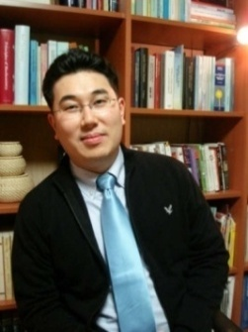
报告题目：SMART biochar technology- A shifting paradigm towards advanced materials and healthcare research
报告时间：2015年10月23号（周五）上午10:00
报 告 人： Yong Sik Ok教授， 韩国江原大学
报告地点：农生环B-318会议室

报告人简介：
Yong Sik Ok ，博士，韩国江原大学（KNU）生物环境系教授，韩国生物质炭研究中心（KBRC）主任。研究主要涉及生物质炭的制备、应用以及可再生资源等领域。截至目前，在Environmental Science and Technology ，Bioresource Technology， Journal of Hazardous Materials等环境领域知名学术期刊发表研究论文250多篇。目前，Ok教授担任Journal of Soils and Sediment主编，Environmental Geochemistry and Health协同编辑， Canadian Journal of Soil Science副主编以及Chemical Speciation and Bioavailability编辑委员会委员。此外，他还担任包括Bioresource Technology， Journal of Hazardous Materials，Chemosphere，Plant and Soil，Environmental Science and Pollution Research，Environmental Geochemistry and Health等13个SCI期刊的客座编辑。

浙江大学环境与资源学院
环境保护研究所
2015年10月20日

